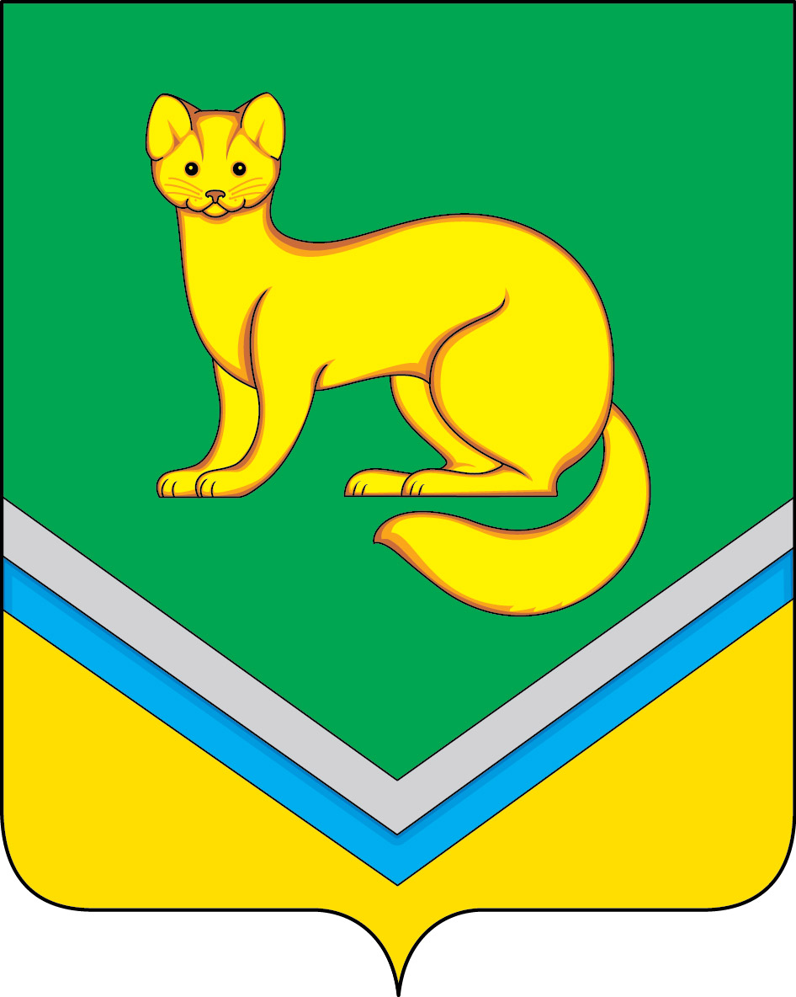

АДМИНИСТРАЦИЯ

СЕЛЬСКОГО ПОСЕЛЕНИЯ УНЪЮГАН

Октябрьского района
Ханты-Мансийского автономного округа-Югры

ПОСТАНОВЛЕНИЕ

от 18 мая 2016 г. № 194
п. Унъюган

Об утверждении перечня
земельных участков, предназначенных
для бесплатного предоставления
гражданам в собственность для
строительства индивидуальных
жилых домов на территории сельского
поселения Унъюган на 2016 год

В соответствии с Земельным кодексом Российской Федерации, Законом Ханты – Мансийского автономного округа Югры от 03.05.2000 № 26-оз «О регулировании отдельных земельных отношений в Ханты-Мансийском автономном округе - Югре»:
1. Утвердить перечень земельных участков, предназначенных для бесплатного предоставления гражданам в собственность для строительства индивидуальных жилых домов согласно приложению.
2. Постановление обнародовать и разместить на официальном сайте Администрации поселения в информационно – телекоммуникационной сети общего пользования (компьютерной сети «Интернет»).
3. Признать утратившим силу:
3.1. Постановление Администрации сельского поселения Унъюган от 12.05.2015 № 114 «Об утверждении перечня земельных участков, предназначенных для бесплатного предоставления гражданам в собственность для строительства индивидуальных жилых домов на территории сельского поселения Унъюган».
3.2. Постановление Администрации сельского поселения Унъюган от 22.010.2015 № 349 «О внесении дополнения в постановление Администрации сельского поселения Унъюган от 12.05.2015 № 114 «Об утверждении перечня земельных участков, предназначенных для бесплатного предоставления гражданам в собственность для строительства индивидуальных жилых домов»
4. Контроль за исполнением постановления возложить на заместителя главы поселения по строительству и ЖКХ, заведующего отделом обеспечения жизнедеятельности и управления муниципальным имуществом Балабанову Л.В.

Исполняющий обязанности
главы сельского поселения Унъюган Н.И.Иванова
Приложение
к постановлению Администрации
сельского поселения Унъюган
от 18.05.2016 № 194

Перечень
земельных участков, предназначенных для бесплатного предоставления гражданам в собственность для строительства индивидуальных жилых домов на территории сельского поселения Унъюган на 2016 год

№ | Адрес участка | Площадь, кв.м | Кадастровый номер
1 | ул. Киевская, 22 | 1230 | 86:07:0101004:5960
2 | ул. Киевская, 24 | 1130 | 86:07:0101004:5961
3 | ул. Киевская, 26 | 1589 | 86:07:0101004:5963
4 | ул. Технологическая, 8а | 1527 | 86:07:0101004:6057
5 | ул. Ленина, 6 | 1833 | 86:07:0101004:6058
6 | ул. Ленина, 8 | 2097 | 86:07:0101004:6056
7 | ул. Школьная, 7а | 990 | 86:07:0101004:6088
8 | переулок Лесников, 35 | 1117 | 86:07:0101004:6123
9 | переулок Лесников, 6Б | 1666 | 86:07:0101004:6122
10 | переулок Лесников, 6В | 1504 | 86:07:0101004:6121
11 | переулок Лесников, 6Г | 1175 | 86:07:0101004:6120

